１日体験！修理屋さん（親子のリサイクル体験教室）
参加者募集中！！

環境ふくい推進協議会では、子供たちの「ものを大切にする気持ち」を育み、良いものを永く使う「リサイクル文化」の定着を目指し、服のリメイクと、おもちゃ修理の２つのブースを設けた、親子のリサイクル体験教室を開催します。

日 時：平成２５年１月１４日（月・祝）午後１時～午後４時
会 場：エンゼルランドふくい（坂井市春江町東太郎丸３－１）アクセス→http://www.angelland.or.jp/
参 加 費：無 料
申込方法：裏面の申込書に必要事項を記入し、メール、FAX、郵送などの方法で、環境ふくい推進
協議会に送付してください（電話での受け付けも行っています）
申込期限：平成２５年１月７日（月）
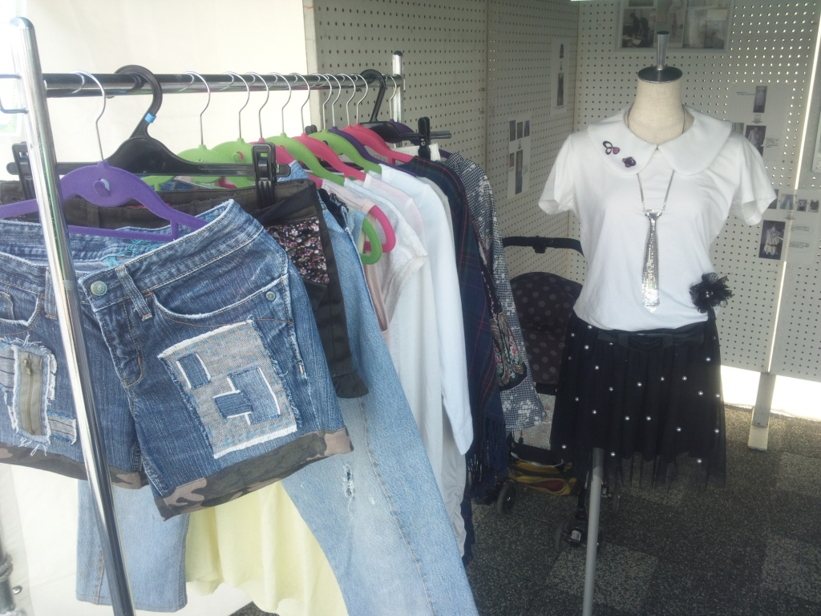
①服のリメイク体験教室
内 容：飽きてしまったり、汚れたりして着なくなった服を、講師のアドバイスを受けながら、親子で楽しく、オシャレにリメイクします。
講 師：福井文化服装学院 教員
対 象：子供が幼稚園児～小学生の親子
【リメイク作品】
定 員：親子２人１組×１０組（祖父母との参加も可能です）
準備物：・着なくなったトレーナー、Ｔシャツなど（できるだけ無地のもの）
（今回の体験では、無地のものをオリジナルアイテムにリメイクするアドバイスをします。親のものでも、子供用にリメイク可能です。）
・端切れ、ハンカチ、リボン、ワッペン、ボタンなど、作品の装飾品になりそうなもの（家庭にあるもの）
・簡単な裁縫道具（使い慣れているものがあれば、ご用意ください）

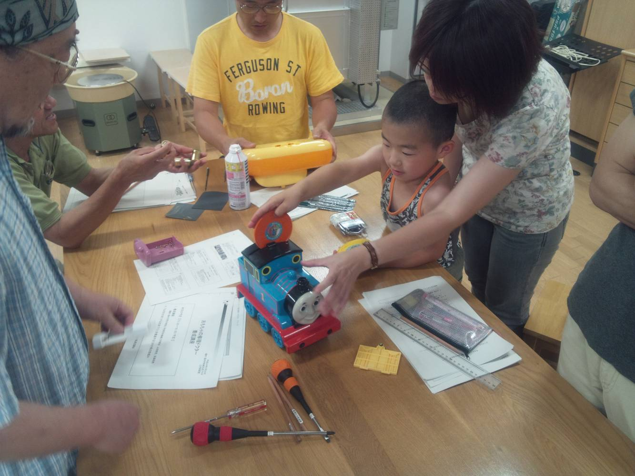
②おもちゃの修理体験教室
内 容：壊れたおもちゃを、講師のアドバイスを受けながら、親子で楽しく修理します。
講 師：あわら市おもちゃ病院 おもちゃドクター
対 象：子供が幼稚園児～小学生の親子
【おもちゃ修理】
定 員：親子２人１組×２０組（祖父母との参加も可能です）
※前半の部（午後１時～２時３０分）、後半の部（午後２時３０分～４時）に分けて実施
準備物：・壊れたおもちゃ、調子の悪いおもちゃ（１～３点程度）
・修理に使う工具 （ない場合は、主催者が用意します）
主催：環境ふくい推進協議会（県庁循環社会推進課内）
協力：福井文化服装学院、あわら市おもちゃ病院

≪お問合せ・お申込み先≫
環境ふくい推進協議会（県庁循環社会推進課内）
電話でお申込み：０７７６－２０－０３１７
FAXでお申込み：０７７６－２０－０６７９
メールでお申込み：junkan@pref.fukui.lg.jp
郵送でお申込み：〒９１０－８５８０
福井市大手３丁目１７－１ 福井県循環社会推進課

１日体験！修理屋さん（親子のリサイクル体験教室） 参加申込書
申込締切り：平成２５年１月７日（月）
平成２５年１月１４日（月・祝）に開催される「親子の修理体験教室」に参加したいので
申し込みます。
参加を希望するリサイクル体験教室（どちらか一方に○） | １．服のリメイク体験教室  ２．おもちゃの修理体験教室
ふ り が な |  |  |  | 年齢 | 歳
氏 名（親） |  |  |  | 年齢 | 歳
ふ り が な |  |  |  | 年齢 | 歳
氏 名（子供） |  |  |  | 年齢 | 歳
住 所
連絡先 | TEL
連絡先 | FAX
連絡先 | Email
≪服のリメイク体験教室≫に参加希望の方がご回答ください。 | リメイクに使いたいアイテム（当日持参予定のもの）について御記入ください。（記入例：子ども用トレーナー、大人用Tシャツ）
≪おもちゃの修理体験教室≫に参加希望の方がご回答ください。 | 参加希望時間帯（どちらか一方に○） |  | １．前半の部（午後１時～２時３０分）  ２．後半の部（午後２時３０分～４時）  ※内容は同じです。
≪おもちゃの修理体験教室≫に参加希望の方がご回答ください。 | 持ち込み予定のおもちゃ（１～３件程度）の種類・故障状況について、簡単に記入してください。

